|  |  |  |
| --- | --- | --- |
|  | **Dpto. Religión**.  Religión  Evangélica  **Guía 1:**  **Primera Unidad** | 1° Semestre 2020  Nivel 7°Básico  Prof. Marcos Corrales  marcos.corrales@gmail.com |

|  |  |
| --- | --- |
| **Nombre:** | **Curso** |
| Fecha de entrega: 17 abril**.** | **100 puntos** |

Estimados estudiantes, espero que cada uno esté bien junto a sus respectivas familias, les invito a trabajar esta guía y junto desarrollar aprendizajes que nos permitan conocer el contexto histórico de Jerusalén en tiempos de Jesús.

**OA: Conocer el contexto histórico de Jerusalén en tiempo de Jesús.**

1. **Ítems.** Trabajo de comprensión lectora, lea cuidadosamente el texto y subraye las palabras que no conoce. (15 puntos)

Jerusalén en la época de Jesús, se encontraba sometida al poder romano que ejercía su dominio a través de un procurador o gobernador. El pueblo judío estaba bajo la dominación romana desde el año 63 a. C. las autoridades romanas exigían tributos personales y territoriales para el César, y aportes en especie para el mantenimiento de sus tropas de ocupación.

Las primeras comunidades cristianas vivieron en este mundo judío-romano, o simplemente pagano. Es conveniente conocer este mundo para captar la novedad de Jesús, de sus opciones y compromisos; el carácter inevitablemente hiriente de su denuncia profética, el alcance de su anuncio: (Mt. 4.12-17; Mc. 1:14-15; Lc. 4.14-15).

**Marcos 1:14 Después que Juan fue encarcelado, Jesús vino a Galilea predicando el evangelio del reino de Dios, 15 diciendo: El tiempo se ha cumplido, y el reino de Dios se ha acercado; arrepentíos, y creed en el evangelio.**

El evangelio de Jesús vino a generar verdaderos cambios en la sociedad del primer siglo, en esta sociedad se puede observar problemas de desigualdad, donde la mujer no era considerada, los samaritanos y los judíos no se relacionaban, los judíos tenían una religiosidad estricta; donde el Sábado se había transformado en una institución, en este día no podían caminar más de mil metros y ni siquiera podían cocinar.

La actuación de Jesús de Nazaret afectó de un modo u otro la vida en Palestina, sus instituciones, sus distintos grupos sociales, religiosos, y la política por entonces ligada con la religión.

Cuando se escribieron los evangelios canónicos habían transcurrido por lo menos de 35 a 60 años desde la muerte de Jesús. El ambiente cultural en que los evangelios se escribieron tiene un universo conceptual y simbólico, y modos de expresión muy diferentes a los de nuestros días.

Jesús estaba en contra de las «inmoralidades, robos, homicidios, adulterios, codicias, perversidades, fraudes, desenfreno» (Marcos 7,20-23) que existían Pero en esos tiempos, quienes imponían cargas más pesadas al pueblo, desasistiéndolo y arrojándolo a la pobreza, impotencia y desesperanza​ eran los jefes religiosos-políticos de su pueblo que, según Jesús, en lugar de ser pastores eran «ladrones y bandidos asalariados».​ Jesús escuchó los clamores de los marginados por la religión y sociedad de su pueblo, y optó por ellos aún a costa de su vida.

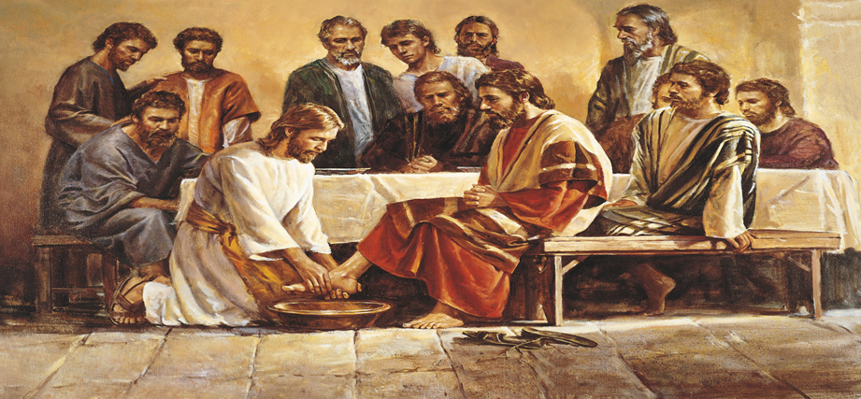

La sociedad palestina del siglo I estaba llena de jerarquías y divisiones sociales. Libres y esclavos, circuncisos e incircuncisos, judíos y samaritanos, hombre y mujer, de habla griega, latín, dialectos como arameo y en algunos hebreo, ricos y pobres, diferentes sectas o escuelas judaicas, etc. Esto es fundamental para comprender el mensaje de Jesús y el ¿por qué de su reacción?. La misma religión judía establecía estas jerarquías en muchos casos y propiciaba divisiones enormes que chocaron con la justicia, el amor, la misericordia de Jesús.

El griego era la lengua culta y del comercio, el arameo/hebreo era la lengua hablada/escrita y el latín la lengua oficial. Por eso la inscripción de la cruz de Jesús estaba en estas tres lenguas. Había enormes ciudades, centros de poder económico, que tenían origen griego o romano y gozaban de bastante independencia.

Culturalmente, Palestina se vio enormemente influenciada por el mundo griego, ya que tras la conquista por Alejandro Magno en el 332 a. C. muchas de sus ciudades fueron gobernadas por sus descendientes primero y por los romanos después.

1. **Ítem.** Responda las siguientes preguntas ( 10 puntos c/u).
2. Identifique ¿Qué poder político ejercía supremacía a los judíos y desde cuándo?
3. ¿Qué exigían las autoridades dominantes a los judíos?
4. ¿Por qué cree ud. Jesús afectó la cultura greco-romana?
5. ¿Qué crítica realiza Jesús a los políticos y religiosos del primer siglo?
6. ¿Por qué cree ud. que Jesús estaba en contra de las injusticias e inmoralidades y qué desafío le deja a ud. como creyente o estudiante reflexivo?
7. **Ítem.** Defina o investigue las siguientes palabras o conceptos (5 puntos c/u )
8. Fariseos.
9. Saduceos.
10. Codicia.
11. Pureza.
12. Justicia.
13. Circunciso.
14. Desenfreno.

|  |  |  |
| --- | --- | --- |
| **Prof. M. Corrales** | **Dpto. Religión**  Religión Evangélica | **Semestre 2020**  **Nivel 7°Bá.**  **Ptje. Total 70 ptos** |
| Nombre estudiante | **Curso** | **Fecha de entrega 22/5** |

Estimados estudiantes les invito a descubrir las principales enseñanzas de la parábola el hijo pródigo

**OA4.** Determinar valores necesarios para mejorar relaciones humanas en el contexto en que se desenvuelven. (Solidaridad, perdón, amor, gozo, paz, paciencia, sinceridad, pureza, respeto etc.)

**GUÍA N° 2** Trabajo de comprensión lectora.

Objetivo: Descubrir cómo las enseñanzas de Jesús pueden desarrollar habilidades sociales que aportan a mi proyecto de vida.

1. **ÍTEM.**

Lea cuidadosamente el texto y subraye las palabras claves, al reverso de la hoja anote los personajes de la parábola (10 ptos).

Lucas 15:11-32 (NVI)

Parábola del hijo Pródigo

11 »Un hombre tenía dos hijos —continuó Jesús—. 12 El menor de ellos le dijo a su padre: “Papá, dame lo que me toca de la herencia”. Así que el padre repartió sus bienes entre los dos. 13 Poco después el hijo menor juntó todo lo que tenía y se fue a un país lejano; allí vivió desenfrenadamente y derrochó su herencia.14 »Cuando ya lo había gastado todo, sobrevino una gran escasez en la región, y él comenzó a pasar necesidad. 15 Así que fue y consiguió empleo con un ciudadano de aquel país, quien lo mandó a sus campos a cuidar cerdos. 16 Tanta hambre tenía que hubiera querido llenarse el estómago con la comida que daban a los cerdos, pero aun así nadie le daba nada. 17 Por fin recapacitó y se dijo: “¡Cuántos jornaleros de mi padre tienen comida de sobra, y yo aquí me muero de hambre! 18 Tengo que volver a mi padre y decirle: Papá, he pecado contra el cielo y contra ti. 19 Ya no merezco que se me llame tu hijo; trátame como si fuera uno de tus jornaleros”. 20 Así que emprendió el viaje y se fue a su padre.» Todavía estaba lejos cuando su padre lo vio y se compadeció de él; salió corriendo a su encuentro, lo abrazó y lo besó. 21 El joven le dijo: “Papá, he pecado contra el cielo y contra ti. Ya no merezco que se me llame tu hijo”.[22 Pero el padre ordenó a sus siervos: “¡Pronto! Traigan la mejor ropa para vestirlo. Pónganle también un anillo en el dedo y sandalias en los pies. 23 Traigan el ternero más gordo y mátenlo para celebrar un banquete. 24 Porque este hijo mío estaba muerto, pero ahora ha vuelto a la vida; se había perdido, pero ya lo hemos encontrado”. Así que empezaron a hacer fiesta.

25 »Mientras tanto, el hijo mayor estaba en el campo. Al volver, cuando se acercó a la casa, oyó la música del baile. 26 Entonces llamó a uno de los siervos y le preguntó qué pasaba. 27 “Ha llegado tu hermano —le respondió—, y tu papá ha matado el ternero más gordo porque ha recobrado a su hijo sano y salvo”. 28 Indignado, el hermano mayor se negó a entrar. Así que su padre salió a suplicarle que lo hiciera. 29 Pero él le contestó: “¡Fíjate cuántos años te he servido sin desobedecer jamás tus órdenes, y ni un cabrito me has dado para celebrar una fiesta con mis amigos! 30 ¡Pero ahora llega ese hijo tuyo, que ha despilfarrado tu fortuna con prostitutas, y tú mandas matar en su honor el ternero más gordo!”31 »“Hijo mío —le dijo su padre—, tú siempre estás conmigo, y todo lo que tengo es tuyo. 32 Pero teníamos que hacer fiesta y alegrarnos, porque este hermano tuyo estaba muerto, pero ahora ha vuelto a la vida; se había perdido, pero ya lo hemos encontrado”».

**II. ÍTEM** (10 ptos c/u)

Resuelva las siguientes preguntas:

1. ¿Según lo leído cuál es el error del hijo pródigo?

2. ¿Qué enseñanza le deja esta parábola?

3. ¿Cuándo nosotros actuamos como el hijo pródigo?

4. ¿Por qué es necesario no tomar decisiones apresuradas?

5. ¿Qué críticas le haría ud. al hijo mayor y por qué?

6. ¿Basado en esta historia qué aconsejaría a un compañero que está actuando en rebeldía con sus padres o sus profesores?

7. ¿A quién representa el padre del hijo pródigo?

8. ¿Qué relación existe en la actitud del padre con Jn 3:16?

**III. ÍTEM. (**10 ptos)

Resuelva la siguiente sopa de letra relacionada con la historia

anterior**.**



